Acta 1428 – Anexo VII

CONCURSO DE BECAS ORIENTADAS PARA GRADUADOS UNIVERSITARIOS 2015
FACULTAD DE AGRONOMIA UNCPBA
BASES DE LA CONVOCATORIA

- OBJETIVO
El objetivo del programa de Becas de Estudio de la CIC es la formación de graduados universitarios en el desarrollo de aptitudes para la investigación científica y el desarrollo y la transferencia tecnológica de tipo doctoral, orientada a satisfacer las necesidades de desarrollo provincial, de acuerdo al artículo 1 del Decreto Reglamentario 4686/68. El Programa excluye de su objetivo formación de graduados universitarios para la capacitación orientada al ejercicio de las profesiones liberales y a la creación artística.

Aceptación de bases: La participación en el concurso lleva implícita la aceptación de las bases del mismo y del Reglamento de Becas de la CIC (www.cic.gba.gob.ar). Los candidatos que sean beneficiados con una Beca CIC no podrán, por el término de un año, solicitar cambios de su lugar de trabajo, tema y/o Director de beca.

2) BENEFICIARIOS
Las Becas de Estudio de la CIC se encuentran destinadas a egresados de universidades argentinas o extranjeras que deseen realizar tareas de investigación, con vistas a obtener un diploma de doctorado.
Los beneficiarios deberán tener al momento de iniciación del período de beca, menos de treinta años de edad.

3) DIRECTOR
El solicitante de una Beca de Estudio de la CIC debe contar con un Director de beca que acredite disponer de una formación adecuada para cumplir con esa responsabilidad y estar en condiciones de brindar al potencial becario un lugar de trabajo y los recursos que aseguren el desarrollo esperado del trabajo de investigación propuesto por el solicitante.
Asimismo, el Director debe comprometerse ante la CIC a no dirigir más de 4 (cuatro) becarios en forma simultánea, incluyendo al solicitante, ello con independencia de la fuente de financiación de las becas. La misma condición rige para los Co-Directores.
Se aceptarán Co-Directores únicamente en aquellos casos en que se acredite ante la CIC su justificación, por razón del tema del proyecto de investigación propuesto por el solicitante, contando con el aval expreso del Director de beca respecto a este punto.

4) BECAS. PERFILES
Se otorgaran 4 (cuatro) Becas Orientadas de acuerdo a los perfiles que se encuentran en el Anexo I

BECAS. DURACIÓN
El plazo de duración de las Becas es de 1 (un) año (entre el 01/12/2015 y el 30/11/2016), renovable a un segundo año, previa aprobación del informe reglamentario por parte del Directorio de la CIC y de la acreditación, de la inscripción del becario a un programa de doctorado. La admisión al mismo deberá ser acreditada dentro del primer semestre del segundo año de beca.

BECAS. DEDICACIÓN
Las becas suponen y demandan una dedicación exclusiva sólo compatible con el ejercicio de la docencia universitaria con dedicación simple.

5) INSCRIPCIÓN Y PRESENTACIÓN
Período de inscripción:
Del 12 de Octubre al 24 de octubre de 2015 a las 12 horas.

Modalidad de la presentación:
La presentación electrónica se realizará mediante el sistema SIGEVA-CIC
http://cic.sigeva.gob.ar/auth/index.jsp

A tal efecto, el solicitante debe ingresar según las instrucciones del Anexo II, como usuarios de la Intranet de SIGEVA-CIC. Tanto el solicitante de beca como el Director propuesto deberán registrarse previamente como usuarios, tal como se indica en el Anexo II.

Documentación impresa y original a presentar:
El solicitante de la Beca deberá incluir en su presentación la siguiente documentación impresa:
- Formulario de solicitud de beca (impreso mediante sistema SIGEVA-CIC) con firmas en original (denominado comúnmente carátula de la presentación).
- Fotocopia del título legalizado o certificado de título en trámite.
- Fotocopia autenticada del certificado analítico de materias extendido por la Facultad/Universidad, en el que conste el promedio de la carrera, con y sin aplazos.
- Fotocopia anverso y reverso del DNI donde conste domicilio en Provincia de Buenos Aires.

Los documentos deberán ser presentados en papel tamaño A4, perforados y sujetados dentro de una carpeta, en el orden que se indica y teniendo como carátula la emitida por SIGEVA-CIC, figurando el Apellido y Nombres del solicitante y del Director de beca.

Lugares de obtención y entrega de la documentación:
Para participar del presente concurso se pueden presentar los formularios y documentación personalmente (o por correo postal en este último caso) en el Departamento “Seguimiento de la Actividad Científica de la CIC”, sito en la calle 526 entre 10 y 11 de La Plata. Para los envíos por correo postal, se considerarán válidas aquellas presentaciones que hayan sido remitidas con anterioridad a la fecha y hora de cierre

Consultas:
Toda consulta sobre el presente concurso se deberá realizar por correo electrónico a la dirección borientadas@cic.gba.gob.ar, consignando en “asunto” el texto “BORIENTADAS” seguido del Apellido y Nombres del solicitante.
Las consultas referidas al funcionamiento y operación del sistema SIGEVA-CIC, deben dirigirse a informatica@cic.gba.gob.ar.

6) CONDICIONES DE ADMISIBILIDAD
Para que una solicitud sea admitida, deberá satisfacer los siguientes requisitos:
- Presentación en tiempo y forma.
No se aceptarán presentaciones incompletas o que no se adecuen a las normas establecidas por el presente para la convocatoria y sus bases, o que sean presentadas en la CIC o despachadas por correo con posterioridad a la fecha de cierre de la misma o que no hayan sido tramitadas electrónicamente por SIGEVA-CIC.
- El solicitante deberá haber nacido después del 1º de diciembre de 1985.
- El lugar de trabajo propuesto deberá estar situado en el territorio de la Provincia de Buenos Aires.
- El lugar de trabajo del becario deberá ser el mismo que el del Director propuesto.
- El domicilio que conste en el DNI del becario debe ser en la Provincia de Buenos Aires.
- El Director debe haberse comprometido a no dirigir más de 4 (cuatro) becarios en forma simultánea incluyendo al solicitante, independientemente de la fuente de financiación de cada beca.
- No se aceptarán solicitudes de beca que propongan como Director o Co-Director a investigadores que adeuden sus respectivos informes reglamentarios o cuyo último informe haya sido calificado como “No Aceptable”. En la misma situación estarán quienes tengan sumarios por adeudar rendiciones de cuentas y sumarios con sanción firme por conflictos con becarios.
- Si el postulante es extranjero y no posee la nacionalidad argentina, deberá presentar una certificación de residencia en el país, donde conste su domicilio en la Provincia de Bs. As.
- Si el título universitario del postulante es extranjero, deberá tener la Apostilla de La Haya y toda documentación extranjera, deberá ser traducida al idioma español, por un Traductor Público Nacional.
j) No serán admitidos como solicitantes de Becas CIC, graduados que hayan sido beneficia
dos con Becas Doctorales financiadas por otras instituciones nacionales y extranjeras,
incluida la CIC.

7) CRITERIOS DE EVALUACIÓN
Los criterios de evaluación incluyen:
- Antecedentes del solicitante (calificaciones, regularidad en los estudios, actividad docente, experiencia laboral, publicaciones). Se utilizará un procedimiento de re-normalización de los promedios y duración de la carrera, considerando promedios y duraciones históricas.
- Plan de trabajo propuesto (originalidad, factibilidad, metodología, articulación con otros proyectos del lugar de trabajo).
- Antecedentes del Director y Co-Director si correspondiera.
- Justificación de la Co-Dirección propuesta.
- Lugar de trabajo en cuanto a las facilidades para el desarrollo del plan de trabajo.
- Pertinencia del postulante con el perfil solicitado.

8) PROCEDIMIENTO DE SELECCIÓN
Las solicitudes serán evaluadas por las Comisiones Asesoras Honorarias (CAH) de la CIC.

El solicitante debe indicar en el Formulario de Presentación el Ärea Temática de acuerdo al Anexo I -

9) ORDEN DE MERITO Y ADJUDICACION DE BECAS

Las Becas serán otorgadas por el Directorio de la CIC .

Anexo I

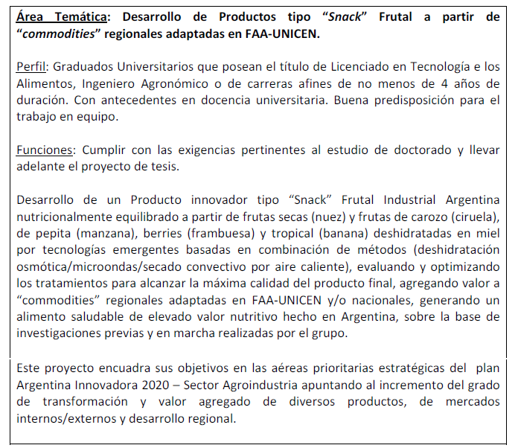

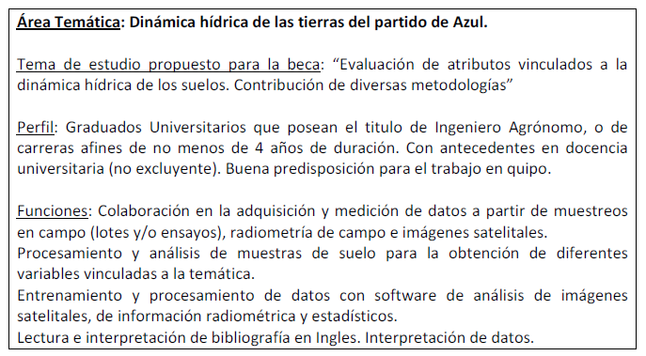

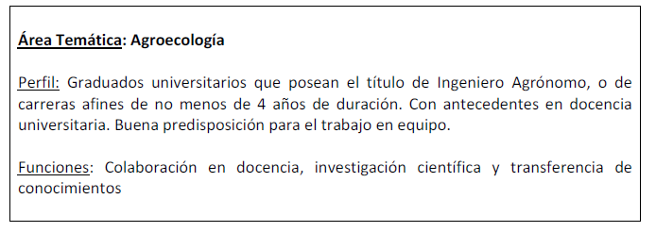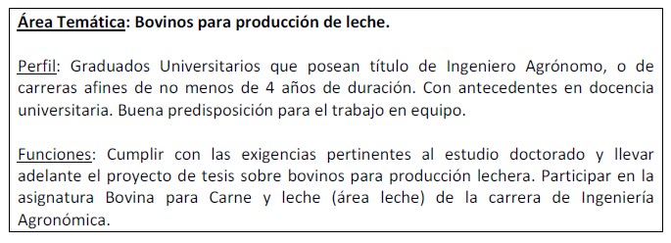

La estructura de datos del SIGEVA-CIC ha sido compatibilizada con los requerimientos de la Base Unificada de Curriculums Vitae (CVar*), que el MINCyT ha puesto en marcha en el presente año. A tal efecto se ha ampliado la información solicitada en algunas pantallas. La información que ya se hubiese registrado en el Banco de Datos de CyT, con anterioridad a la puesta en vigencia de esta convocatoria, no sufrirá modificaciones siempre y cuando la misma no sea editada. Si la información cargada se editara, tendrá que completar los campos nuevos agregados en esa pantalla. La Ley Nº 25.467 y el Decreto Nº 443/2004 establecen la conformación del Sistema de Información de Ciencia y Tecnología Argentino para, entre otros objetivos, crear y mantener actualizado el registro unificado nacional de Investigadores Científicos y Tecnológicos, Personal de Apoyo y Becarios que revisten en Instituciones Oficiales o Privadas de Ciencia y Tecnología de Argentina, a ser organizado y mantenido por el Ministerio de Ciencia, Tecnología e Innovación Productiva (MINCyT).

